Nama : Dwi Indah Andriyani

Kelas : SI-2

Nim : 215610052

**MODUL 7 (INSTALASI MONGODB)**

**TUJUAN**

* Mahasiswa mampu mengelola dan memantau MongoDB pada lingkungan Docker.
* Mahasiswa mampu melakukan konfigurasi awal MongoDB untuk keperluan pengembangan aplikasi.
* Mahasiswa mampu melakukan backup dan restore data MongoDB pada lingkungan Docker.
* Mahasiswa mampu mengintegrasikan MongoDB dengan aplikasi berbasis cloud seperti AWS atau Azure.
* Mahasiswa mampu mengoptimalkan performa MongoDB pada lingkungan cloud dengan menggunakan fitur-fitur yang tersedia.

**PRAKTIK**

**Cara melakukan instalasi Mongodb pada windows 10 dan Cara menjalankan mongodb pada docker container**

1. Download MongoDB dari website resmi yaitu <https://www.mongodb.com/try/download>. Pada instalasi ini menggunakan versi yang community.

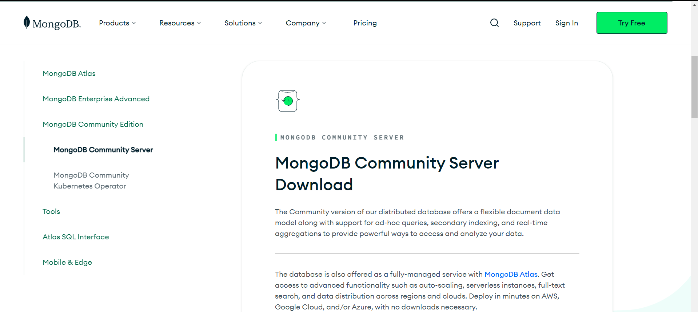

1. Buka file yang telah di download sebelumnya, lalu akan muncul tampilan seperti ini dan klik Next.

1. Setelah itu akan tampil license klik centang lalu Next

1. Pilih instalasi yang Complete jika ingin menginstal semua isinya dan Custom jika ingin memilih isi yang akan diinstal.

1. Klik centang di pojok kiri bawah lalu Next.

1. Klik install untuk melakukan penginstalan

1. Tunggu hingga proses proses penginstalan selesai.

1. Jika tampil seperti pada gambar dibawah lalu klik Finish maka proses penginstalan MongoDB telah selesai

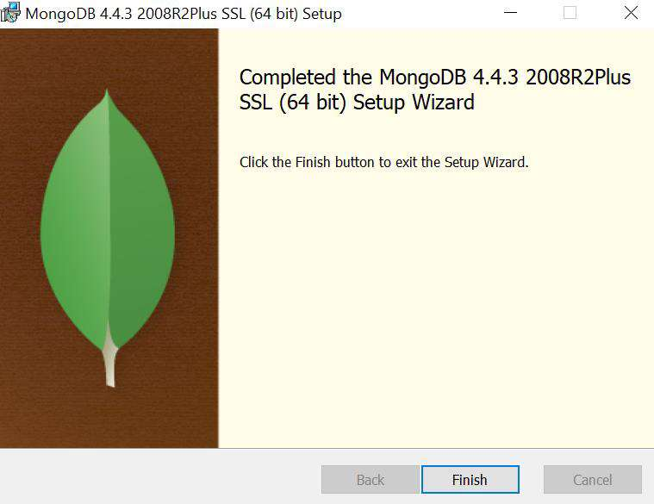

**Membuat Database MongoDB pada Docker**

1. Buka bash lalu ketikkan perintah “docker pull mongo:latest”.

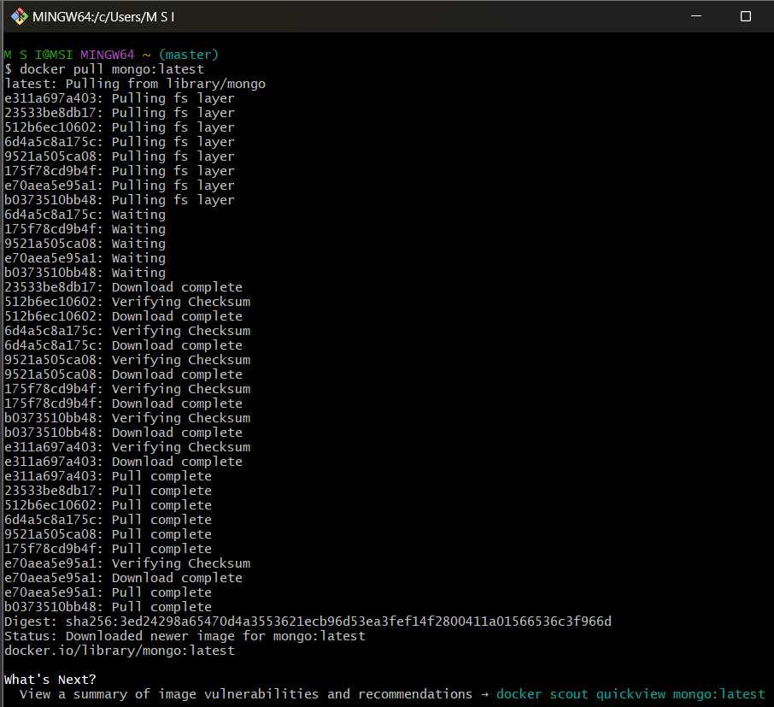

Pembahasan :

Perintah "docker pull mongo:latest" digunakan untuk mengunduh (pull) image Docker terbaru dari MongoDB dari Docker Hub. Dengan menjalankan perintah ini, Docker akan mengunduh versi terbaru dari image MongoDB yang disebut "latest" dan akan tersedia untuk digunakan di lingkungan Docker Anda. Ketika menjalankan perintah ini di terminal atau command prompt, Docker Engine akan mencari image "mongo:latest" di repositori Docker Hub dan mengunduhnya ke dalam sistem Anda. Setelah proses unduhan selesai, Anda dapat menggunakan image tersebut untuk membuat kontainer MongoDB yang baru.

1. Untuk mengecek image dengan perintah “docker image ls”

Pembahasan :

Perintah "docker image ls" digunakan untuk menampilkan daftar image Docker yang ada di sistem Anda. Ketika menjalankan perintah ini di terminal atau command prompt, Docker Engine akan menampilkan daftar image Docker beserta detail seperti repository, tag, ID image, dan ukuran.

1. Membuat container dengan perintah “docker container-name mongo-db mongo:latest”.

Pembahasan :

Perintah "docker container create --name mongo-db mongo:latest" digunakan untuk membuat sebuah container dari image Docker yang ditentukan, dalam hal ini image "mongo:latest". Setelah menjalankan perintah ini, kita memiliki sebuah container Docker yang disebut "mongo-db" yang dibuat dari image "mongo:latest". Namun, container ini tidak akan berjalan sampai Ketika menjalankan perintah docker container start mongo-db untuk memulai container tersebut.

1. Menjalankan container yangtelah dibuat dengan perintah “docker container start mongo-db”

Pembahasan :

Perintah "docker container start mongo-db" digunakan untuk memulai (start) sebuah container Docker yang sudah dibuat sebelumnya dan memiliki nama "mongo-db". Dengan menjalankan perintah ini, Docker akan memulai container "mongo-db" yang sebelumnya telah dibuat. Container tersebut akan berjalan sesuai dengan konfigurasi yang telah ditentukan saat pembuatan container, seperti port mapping, volume mounting, dan lainnya.

1. Untuk mengecek container dengan perintah “docker container ls”.

Pembahasan :

Perintah "docker container ls" atau "docker ps" (keduanya memiliki fungsi yang sama) digunakan untuk menampilkan daftar container Docker yang sedang berjalan di sistem

1. Masuk ke shell MongoDB dengan perintah “docker exec -it mongo-db bash” dan menjalankannya menggunakan perintah “mongo”.

Pembahasan :

Perintah "winpty docker exec -it mongo-db bash" digunakan untuk mengeksekusi perintah di dalam sebuah container Docker yang sedang berjalan dengan nama "mongo-db", dengan menggunakan shell Bash. Dengan menjalankan perintah ini, Anda akan masuk ke dalam lingkungan shell Bash di dalam container "mongo-db", yang memungkinkan Anda untuk menjalankan perintah-perintah di dalam container tersebut, seperti mengelola file, menjalankan skrip, atau mengkonfigurasi aplikasi yang berjalan di dalamnya.

1. Setelah masuk ke bash MongoDB, ketikkan perintah “db” untuk melihat database yang aktif.

Pembahasan :

Perintah db digunakan untuk melihat database yang aktif saat ini. Perintah ini juga akan menampilkan nama database yang sedang diguankan. Dimana dalam hal ini database yang digunakan adalag database yang bernama test.

1. Untuk melihat daftar database, ketikkan perintah “show dbs”.

Pembahasan :

Setelah menuliskan perintah db pada langkah sebelum nya, kemudian kita menggunakan perintah show dbs untuk melihat daftar database yang telah ada.

1. Membuat database baru dengan nama_anda, misalnya dicontohkan pada modul ini nama database :“195410161muhammadfajri” dengan perintah “use 195410161muhammadfajri”

Pembahasan :

Perintah yang digunakan untuk membuat database baru adalah perintah use. Dalam langkah diatas saya membuat database yang bernama “215610052Dwi Indah Andriyani”.

1. Istilah table pada MongoDB yaitu collection. Untuk membuat table pada MongoDB dengan menggunakan perintah “db..insert({})”.

Pembahasan :

Untuk membuat serta menambahkan data pada mongoDb bisa menggunakan perintah db..insert({})”. Dimana saya membuat table yang bernama identitas, kemudian dalam table itu terdapat 3 data yang diinput yaitu nim, nama, dan alamat.

1. Untuk melihat data di dalam table dengan menggunakan perintah “db..find().pretty()”.

Pembahasan :

Perintah db.collectionName.find() digunakan untuk menemukan dokumen dalam sebuah koleksi (analogi tabel dalam basis data relasional) di MongoDB. Perintah ini memungkinkan untuk mengekstrak data dari koleksi berdasarkan kriteria tertentu atau tanpa kriteria (untuk mendapatkan seluruh dokumen dalam koleksi tersebut).

1. Lihat kembali pada database apakah sudah ada atau tidak database yang ditambahkan.

Pembahasan :

Mengecek database yang telah di buat dengan menggunakan perintah show dbs. Dalam gambar diatas dapat dilihat bahwa database 215610052DwiIndahAndriyani sudah masuk ke dalam list.

**KESIMPULAN**

Setelah menyelesaikan modul ini mahasiswa dapat memahami konsep konsep cloud computing dan membuat database pada MongoDB menggunakan docker. Praktikum tersebut membahas langkah-langkah instalasi, penggunaan, dan manajemen MongoDB dalam lingkungan Docker. Dimulai dari mengunduh image MongoDB terbaru menggunakan perintah "docker pull", dilanjutkan dengan pembuatan container menggunakan "docker container create" atau "docker run", dan memulai container yang telah dibuat dengan "docker container start". Untuk memastikan container dan image telah berhasil dibuat, digunakan perintah "docker container ls" dan "docker image ls". Selanjutnya, dengan menggunakan "docker exec" mahasiswa masuk ke dalam lingkungan shell di dalam container dan menjalankan perintah-perintah MongoDB seperti "db", "show dbs", serta membuat dan menampilkan data dalam koleksi menggunakan "db.collectionName.insert()" dan "db.collectionName.find().pretty()". Praktikum ini memberikan pemahaman praktis tentang instalasi dan pengelolaan MongoDB dalam lingkungan Docker, serta penerapan perintah-perintah dasar MongoDB untuk manipulasi data.